MISTROVSTVÍ SVĚTA
VETERÁNŮ v RT

Organizátor:
ČRS MO 2 Frýdek - Místek Casting

ČESKÁ REPUBLIKA
» Frýdek-Místek 2019 «
3 – 7 července

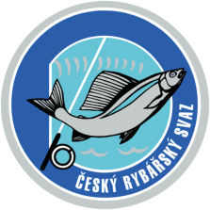
MISTROVSTVÍ SVĚTA VETERÁNŮ v RT 2019
3 – 7 července Frýdek- Místek

Místo konání: Sportovní areál TJ Sokol Staré Město

Program
Středa 3.7.2019
Příjezd účastníků, ubytování, trénink

Čtvrtek 4.7.2019

Slavnostní zahájení závodu v RT

Disciplíny 1,2,6, + finále a vyhlášení výsledků

Pátek 5.7.2019

Závody v RT

Disciplíny 3,4,8,5 + finále a vyhlášení výsledků

Sobota 6.7.2019

Závody v RT

Disciplíny 7,9, + finále a vyhlašení výsledků

Večer slavnostní vyhlášení výsledků vícebojů a banket

Neděle 7.7.2019

Snídaně a odjezd účastníků

Hodnocení

Disciplíny 1 – 9, pětiboj, sedmiboj, devitiboj, kategorie muži nad 60 let a nad 70 let

Disciplíny 1 – 7, pětiboj, sedmiboj, kategorie ženy nad 55 let

Družstva

Závodní řád

Závodí se dle mezinárodního závodního řádu ICSF

Ubytování

Hotel La Bodega, Na Poříčí 1183, Frýdek – Místek

Hotel Terasa, Nad Přehradou 670, Frýdek – Místek

Stravování

Středa večeře

Čtvrtek, pátek, sobota, snídaně, večeře Hotel Terasa a Hotel La Bodega obědy na stadiónu

Sobota večer banket

Neděle snídaně

Ůhrada pobytu: 500 €

Podrobné propozice budou vydány a rozeslány po potvrzení termínu konání závodu 3 – 7.7. 2019
prezidiem ICSF

Kontakt

Miroslav Pierzyna předseda MO Frýdek – Místek 2 Casting

Tel. 603 327 837

Těšíme se na Vaší účast a přejeme všem závodníkům hodně úspěchu!

Za ČRS MO Frýdek – Místek 2 Casting
Miroslav Pierzyna

„Hotel Terasa” Frýdek-Místek, Nad přehradou 670

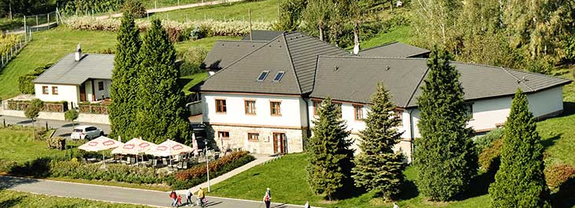

Hotel La Bodega, Na Poříčí 1183, Frýdek - Mistek

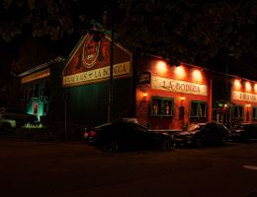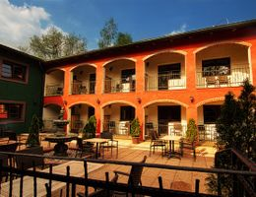

Sportovní areál TJ Sokol Staré Město

